RI２５６０地区（新潟県）第一分区クラブ番号１３９４９

SUIBARA ROTARY



通算第２９９１回　２０２５年(R７)　２月　５日　第１例会　第２１号

号

Gouu号

号

号

号

号

号

号

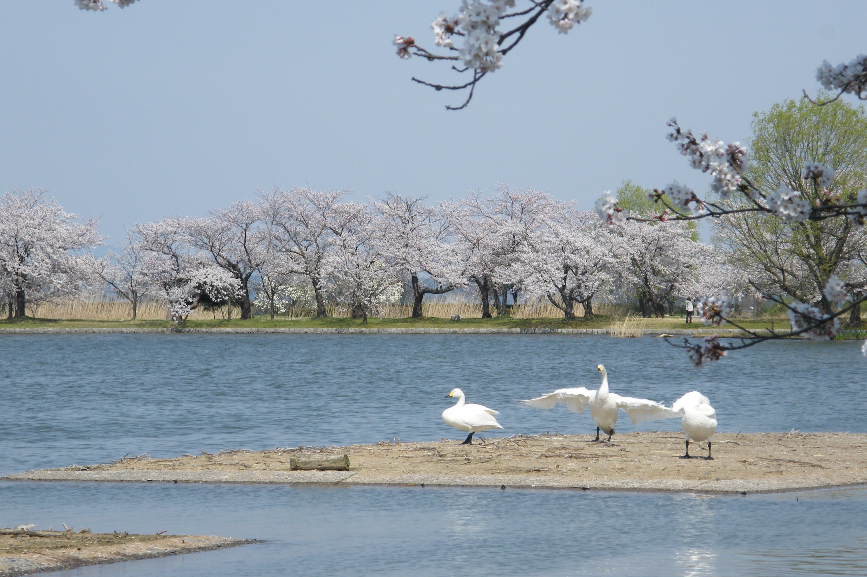





**□例会場／天　朝　閣**

**TEL　0250‐62‐2055**

**□例会日／水曜日**

**PM12:30～1:30**

本年度RIテーマ　RI会長ステファニーA.アーチック

**「ロータリーのマジック」**

本年度地区テーマ　地区ガバナー　南雲博文

**「ロータリーはステージ・みんな輝く！」**

本年度水原RCテーマ　会長　永松健太郎

**「因往推来（いんおうすいらい）～100年続くクラブに」**

□会　長／永松健太郎

□幹　事／臼井　直哉

□広報委員長／加藤宏隆





親睦委員の矢﨑さんにも盛り上げていただき改めて感謝申し上げます。そして、水原ロータリークラブのFBページを毎回更新してくれている広報委員長の加藤君そして委員会ではありませんが、加藤君がいない時に投稿をしていただいてる小林和也さんにも改めて感謝申し上げます。今後も引き続きよろしくお願い致します。

　ガバナー月信に武田さんがパキスタンに行った時の報告が載っていますので、是非ご覧ください。

　さて、4/12・4/13と新発田市では大きなイベントが開催されます。TVニュースで

SAA：鈴木康寛さん

開会の点鐘…永松会長

国歌「君が代」、ロータリーソング「奉仕の理想」斉唱、「ロータリーの目的」読誦…韮澤和哉さん、「四つのテスト」唱和

【会長挨拶】永松会長

　先日は、新水原RC新年会にて湯本舘をご利用いただきありがとうございます。毎回お酒がセルフサービスで申し訳ない気持ちになりますが、席の配置を変更したりと試行錯誤させていただきましたが、皆様が笑顔で過ごしている様子をみて安心しました。

　先週先週

・米山記念奨学会及びＲ財団の寄付金の領収書をレターケースに配布

・新潟県共同募金会から寄付金お礼のハガキ

・スポアナビ２月号のチラシ

・他クラブ例会変更のお知らせ

【委員会報告】

・親睦委員会…矢﨑幸平さん

〇本人誕生日…米山隆義さん、宇賀神稔さん

〇夫人誕生日祝い…白井收さん、若月正和さん、小林武徳さん

〇結婚記念日お祝い…柳晴彦さん、佐藤倉一さん

永松会長から記念品の贈呈

・出席委員会…若月正和さん

２月19日の創立記念夜間例会の出欠の確認

・ニコニコボックス…梶山貞芳さん

〇夫人誕生日祝いお礼…白井收さん、若月正和さん、小林武徳さん

〇結婚記念日お祝いお礼…柳晴彦さん、佐藤倉一さん

〇卓話終了…鈴木康寛さん

本日合計…１８，０００円

本年累計…３４６，１００円

・出席報告…若月正和さん

本日の出席は２４人で８０%でした。

【卓話】鈴木康寛さん

　縁起の良い日早見表と神社の事業所の写真のチラシを配布しました。

　節分は２月２日と思われがちですが、節分は固定された日ではなく、立春の前日になります。

　厄年の厄払いは節分までによっておくと良いといわれます。

ご存じの方もいらっしゃると思いますが、あの「ももいろクローバーZ」が新発田市の五十公野公園でライブを実施します。ちょうど桜が見頃の季節ですね。ももクロは毎年4月に、地方自治体とタッグを組み地域おこしのライブを実施しています。全国からファンが集まり、その経済効果は10億円とも言われています。また交流人口も増える為手を挙げる自治体は多いそうです。きっかけは市民からの手紙で二階堂市長がダメ元で立候補を決めたとの事ですが、今回は20の自治体の中から見事に新発田市が選ばれました。去年の11月に発表と同時に、月岡温泉の予約は一杯になり新潟市内のホテルも今現在軒並み満室となっております。当館も4/12は半分以上がライブのお客様です。これだけでも経済効果の凄さがお分かりいただけるかと思います。

また、新発田市では準備委員会が設立され、ももクロとのコラボ商品開発も検討中との事です。ライブの下見を兼ねて全国から訪れるお客様もいるとの事で、当日だけではない経済効果は計り知れないものと予想されます。観光に関わる方にとっては非常にありがたい事だと思う反面、自分はうらやましくも思いますが今回の流れは非常に刺激になったので阿賀野市では何が出来るのかを色々と仕掛けが考えられればと思います。

【幹事報告】臼井幹事

・「抜粋の綴り」冊子が配布されています。東京ＲＣの熊平さんが全国のＲＣ及び大使館など45万部無料で配布しているものです。内容はとてもためになるものなのでご一読うください。

・広域事業連合会からの広報紙を回覧します。事務局にて保管します。

・米山記念奨学会から寄付金お礼のチラシ